.

Основные задачи и требования к проведению работ по озеленению территории вокруг памятника С. М. Кирова.
- Формирование экологической культуры учащихся и улучшение состояния экологической обстановки в микрорайоне школы.
- Воспитывать у учащихся бережное отношение к природе.
- Сформировать сознательное отношение к труду, прививать у учащихся навыки культурного труда.
- Формировать знания и практические умения по выращиванию цветочно-декоративных культур и кустарников.
- Обучению выращивания цветочно-декоративных культур начинать с выяснения их биологических особенностей, требованиями к условиям роста и развития.
- Воспитывать чувство ответственности за порученное дело.

Перечень необходимых работ в весенний период
- отремонтировать имеющийся в наличии инвентарь и закупить новый.
- Закупить семена цветочно-декоративных культур, газонной травы.
- Подготовка инструментов и инвентаря для весенне-летних работ.
а) Заготовка черенков и их укрепление.
б) точка лопат и тяпок.
в) изготовление и ремонт носилок.
- Проверка семян цветочно-декоративных культур на всхожесть.
- Приготовить ящики (отремонтировать) под посев цветов рассадным способом.
- Составить график дежурства учащихся и учителей на летний период.

План работ в весенне-летний, осенний период.
Объем работы | Ответственные: | Сроки выполнения
1. Набивка рассадных ящиков землей под посев настурции, гвоздик, лаватеры, гипсофилы, бархатцев. | 5-11 классы, классные руководители | апрель
2. Посев семян цветов в рассадные ящики. | 5-11 классы, классные руководители | Апрель-май
3. пикировка рассады цветов в ящики. | 5-11 классы, классные руководители
4. Подготовка территории к посадкам.  а) Уборка различных отходов, мусора, листвы, веток и т.д.  б) Уборка территории от травы. | 5-11 классы, классные руководители | Апрель, май, июнь, июль, август.
5. Весенняя обработка почвы, перекопка под цветники и газоны. |  | Апрель-май
6. Обрезка кустарников перед школой | Рабочий по школе | Апрель, май.
7. Посев семян цветов на цветники: настурции, бархатцы, космеи, гвоздики, ноготки | 5-11 классы, классные руководители | Апрель-май
8. Деление клубней георгинов и их высадка в газоны около школы и у памятника. | 7 кл. и учителя | апрель
9. посадка кустов спиреи у здания школы | выпускники | Май
10. Посев газонной травы |  | Апрель
11. Устройство тропинок и их чистка. | 5, 6, 7, 8 классы | В течение лета.
12. Устройство цветников (планировка территории, внесение удобрений, разбивка клумб на газонах) | 6, 7 кл, заведующие участком | Апрель, май
13. Чистка канав вокруг школы | 7 кл. | Апрель.
Виды работ в летний период
1. Высадка в почву рассады бархатцев, лаватеры, космеи | 4-8кл | Май, июнь
Посев семян цветов, где не взошли весной | 4-8кл | Июнь
3. Посев в грунт многолетников гвоздики, рудбекии, гайлардии. Уход за посадками.  А) мульчирование почвы  Б) полив цветов и подкормка удобрениями.  В) прополка цветов в газонах.  Г) рыхление | 4-8кл | июнь
4. Борьба с вредителями и болезнями | Дежурный учитель
5. Создание компостных ям для перегнивания | Дежурный учитель | Июнь -август.
Осенние работы
1. Подготовка почвы к осенней обработке (удаление растительных остатков, сорняков, опавших листьев и т. д.) | 5-11 классы, классные руководители | Сентябрь, октябрь
2. Уборка корнеклубней георгинов для хранения в подвал. | 5-11 классы, классные руководители | Сентябрь, октябрь
3. Осенняя перекопка почвы | 5-11 классы, классные руководители | Сентябрь, октябрь
4. Сбор и заготовка семян цветочно-декоративных культур | 5-11 классы, классные руководители | Сентябрь, октябрь
5. Посадка сирени кустарников и деревьев вдоль дорожек и стены | 11 классы, классные руководители | Сентябрь, октябрь

Перспективный план озеленения школы
Название работ  Объем работы | Сроки оконча  ния работ | Класс, ответственный
1. Составление топографического плана участка с нанесением всех сооружений | До 15.09 | На уроках географии в соответствии с учебной программой
2. Агрохимический анализ почвы | До 15.09 | Класс под руководством учителя химии и биологии
3. Расчет необходимого количества органических и минеральных удобрений. | До 25.09 | Под руководством учителя биологии.
4. Составление технического проекта озеленения школы и территории площади им. С.М. Кирова | До 20.12 | Учитель биологии, географии, рисования, зам. директора по воспитательной работе.
5. Заключение договора с Уржумским лесхозом о предоставлении саженцев деревьев | До 25 10. | Директор школы, учитель биологии.
6. Прикопка деревьев, кустарников | До 25.10 | Учащиеся 11 класса, Кл. руководитель, учитель биологии.
7. Подготовка территории к посадкам.  а) Очистка территории | До 01 10. | Учащиеся 5-11 класса под руководством заместителя директора по ВР, учителей биологии, классного руководителей.
б) Завоз земли и органических удобрений (заключение договора с городской администрацией) | До 15.10 | Директор школы, учитель биологии
в) Перекопка почвы под цветники и газоны | До 30.05 | 6-7 классы, кл. руководители
8. Расчет необходимого посадочного материала и семян | Октябрь | МО естественно - научного цикла
9. Заготовка земли для выращивания рассады. | До 01.11 | МО естественно - научного цикла
10. Озеленение интерьеров школы:  а) Составление проектов озеленения разных уголков и помещений. | 05.09 -01.12. | Учащиеся классов под руководством учителей (классного руководителя, заведующего кабинетами)
б) Подбор ассортимента.
в) Изготовление в школьной мастерской необходимого оборудования |  | Учащиеся 5-11 классов, учитель  труда.
11. Подготовка инструмента и инвентаря для весенне-летних работ на участке (точка лопат, тяпок, ремонт носилок) | До 15.03 | Заведующий мастерскими, учащиеся школы
12. Покупка инструментов:  лопат, грабель, мотыг, кос, секаторов, леек, шланга, тяпок. | Март- апрель | Заместитель директора по хозяйственной части
13. Заготовка черенков комнатных растений для укоренения и работы по укоренению. | 01.04. -30.05. | Учащиеся школы, учитель биологии, заведующий кабинетами, классный руководитель.
14. Заготовка и проверка семян на всхожесть. | До 01.04. | Учащиеся 6-7 классов под руководством учителя биологии.
15. Подготовка территории к посадке и посеву газонов.  а) перекопка и планировка почвы;  б) разметка посадочных мест для деревьев и кустарников согласно проекту | До 25.05. | Учащиеся 5-11 классов.
16. Рытье траншей и посадочных ям для деревьев и кустарников. | 15-20.04. | Учащиеся 8,10 классов.
17. Посадка деревьев в ямы. |  | Учащиеся 9,11 классов.
18. Посадка кустарников в траншеи. | До 10.05. | Учащиеся 4-11 классов, учитель биологии, классный руководитель.
19. Посадка растений для вертикального озеленения. | До 10.05. | Учащиеся 6-7 классов, Заведующие участком
20. Набивка ящиков. Посев семян однолетников. | 05-15.04 | Учащиеся 5-11 классов
21. Посев семян газонных трав и дальнейший подсев семян | До 10.05. | Учащиеся 5-11 классов.
22. Устройство тропинок и дорожек в цветниках и газонах. | До 10.05.
23. Посадка живой изгороди. | До 15.05. | Выпускные классы.
24. Устройство цветников (планировка территории внесения удобрений, разбивка клумб) |  | Учащиеся 6-7 классов
25. Посадка многолетников. | До 10.05.
26. Высадка рассады летников | До 15.06 | Учащиеся 4-8 классов, кл. руководители, Заведующие участком
27. Уход за посадками:  а) мульчирование почвы;  б) полив саженцев и подкормка;  в) полив цветников и газонов;  г) прополка цветников и газонов;  д) рыхление;  е) стрижка живой изгороди. | Все лето | По особому графику сроков работ с указанием объема, фамилий учащихся и руководителей работ.
28. Сбор и заготовка семян | Задание на все лето. | Учителя начальных классов и классные руководители дают задание всем учащимся.
29. Написание проектов по экологической тематике | В течение года | Учащиеся 10,11 классов.

Фото клумб
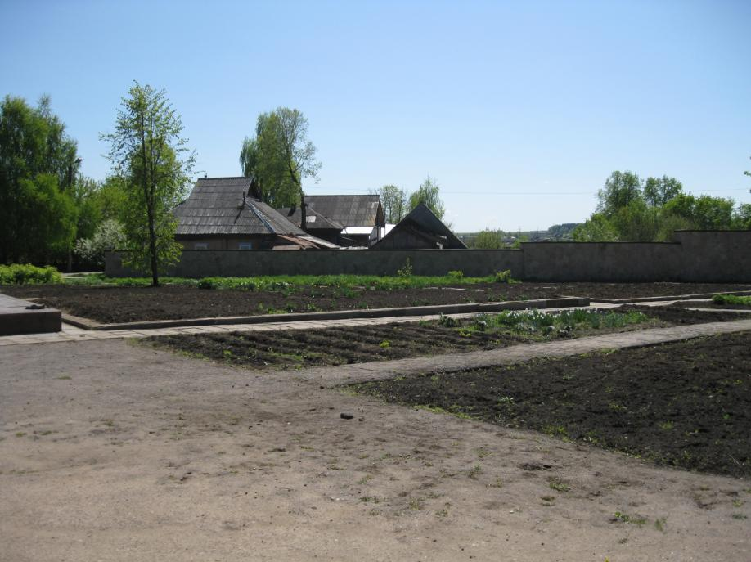
Фото 1
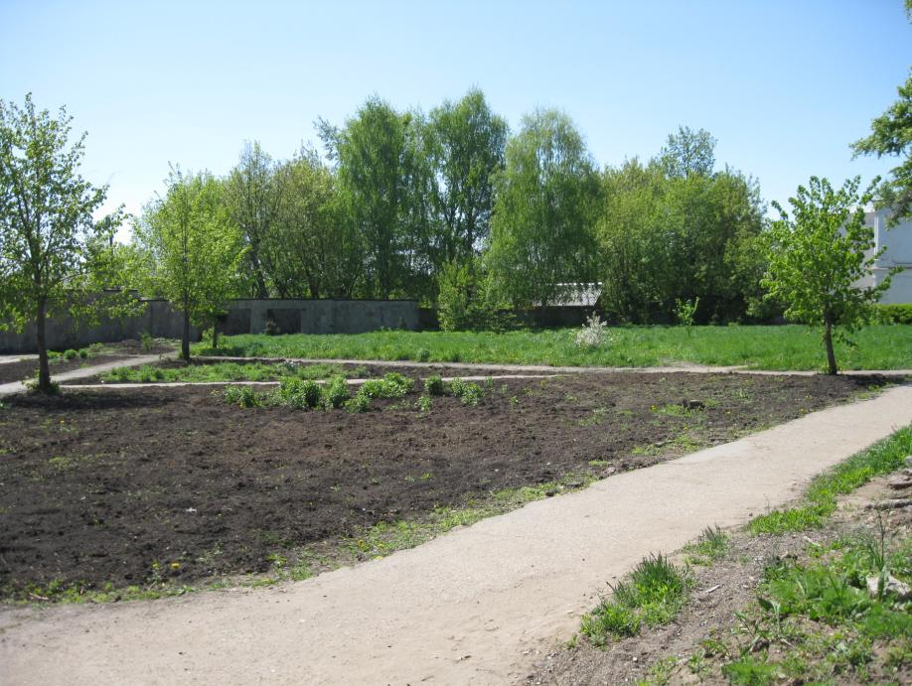
Фото 2
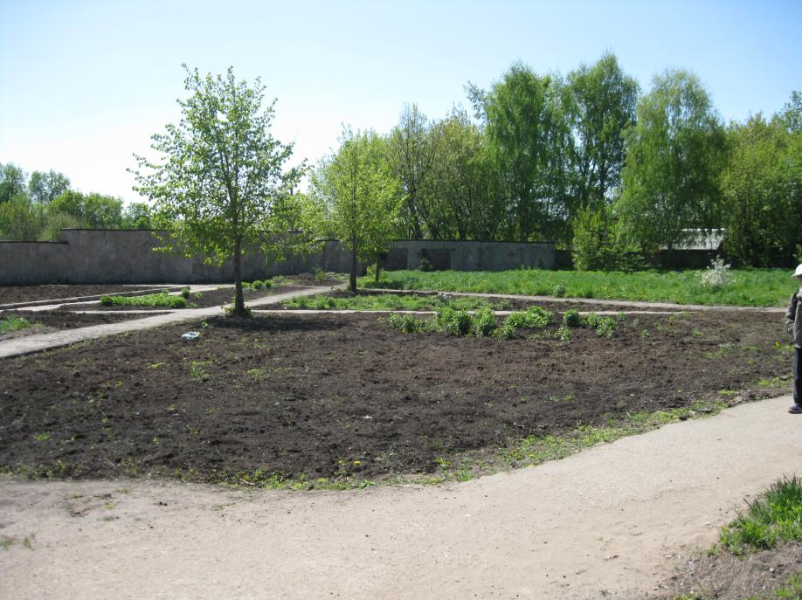
Фото 3
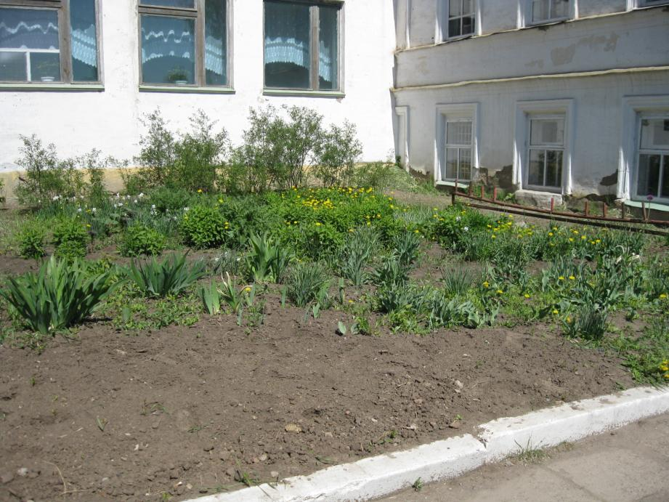
Фото 4

Работа кипит

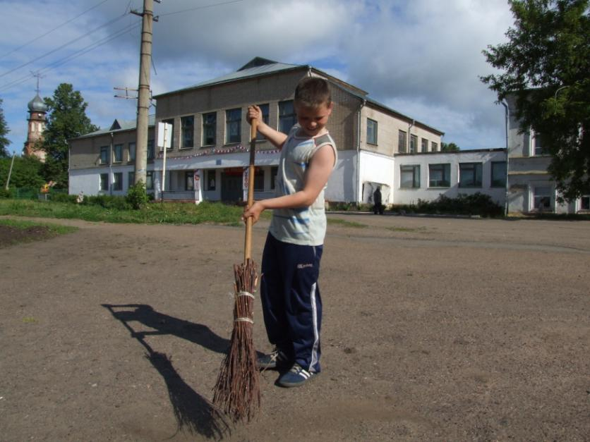

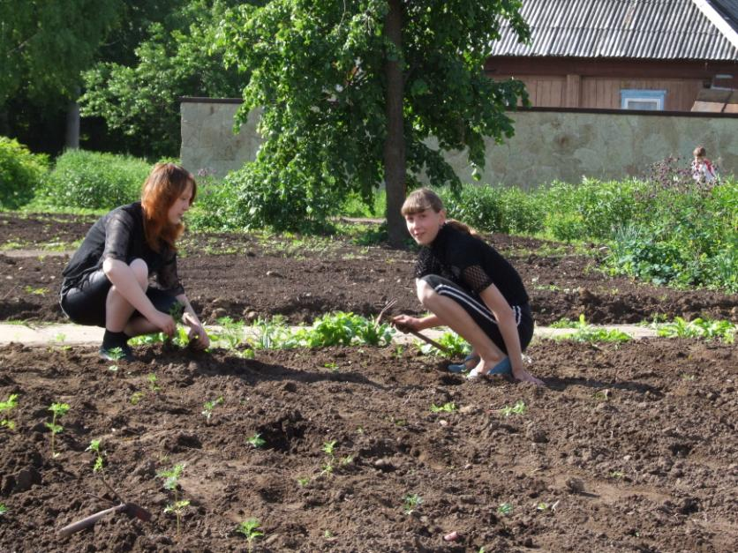

Результат радует
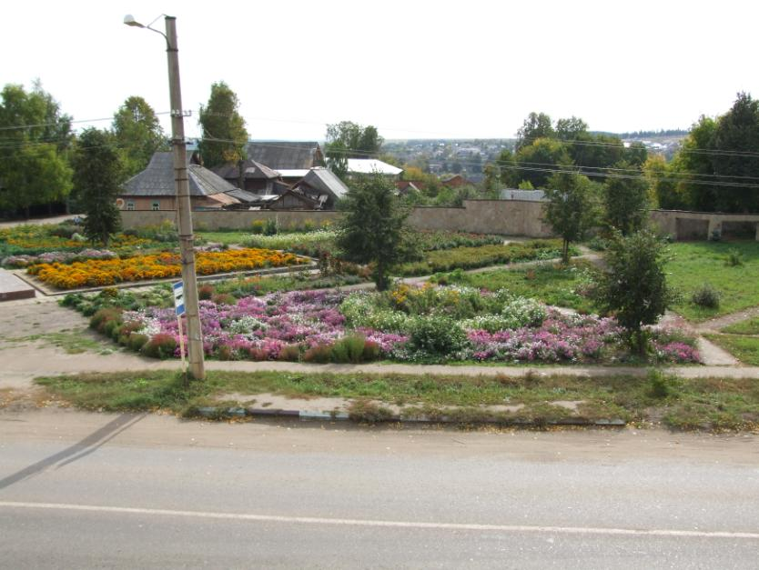

Вид площади
